2018年鄂温克族自治旗锡尼河西苏木
政府信息公开工作年度报告

根据《中华人民共和国政府信息公开条例》（以下简称《条例》）和《呼伦贝尔市政府信息公开规定》要求，现公布锡尼河西苏木2018年信息公开工作年度报告。报告内容包括基本情况、重点领域信息公开情况、重大政策决策预公开情况、开展政策解读情况、依申请公开政府信息情况，以及工作中存在的主要问题和改进措施，并附政府信息公开情况统计表。本年度报告中所列数据统计期限从2018年1月1日到12月15日止。如对本年度报告有任何疑问，请与锡尼河西苏木人民政府办公室联系（联系电话0470-8931768，电子邮箱：xnhxsm@163.com）
一、概述
苏木党委、政府领导对政务公开工作高度重视，全面贯彻党的十八届三中、四中、五中、六中全会精神，深入贯彻党的十九大精神，围绕经济社会发展和人民群众关注关切，以公开为常态，不公开为例外，积极推进决策、执行、管理、服务和结果公开，回应社会关切。
二、政务信息公开总体情况
(一)完善组织保障
一是健全领导和办事机构。我苏木进一步完善政务公开工作机构，明确分管领导，调整充实组成人猿，为工作推动提供了有力保障。
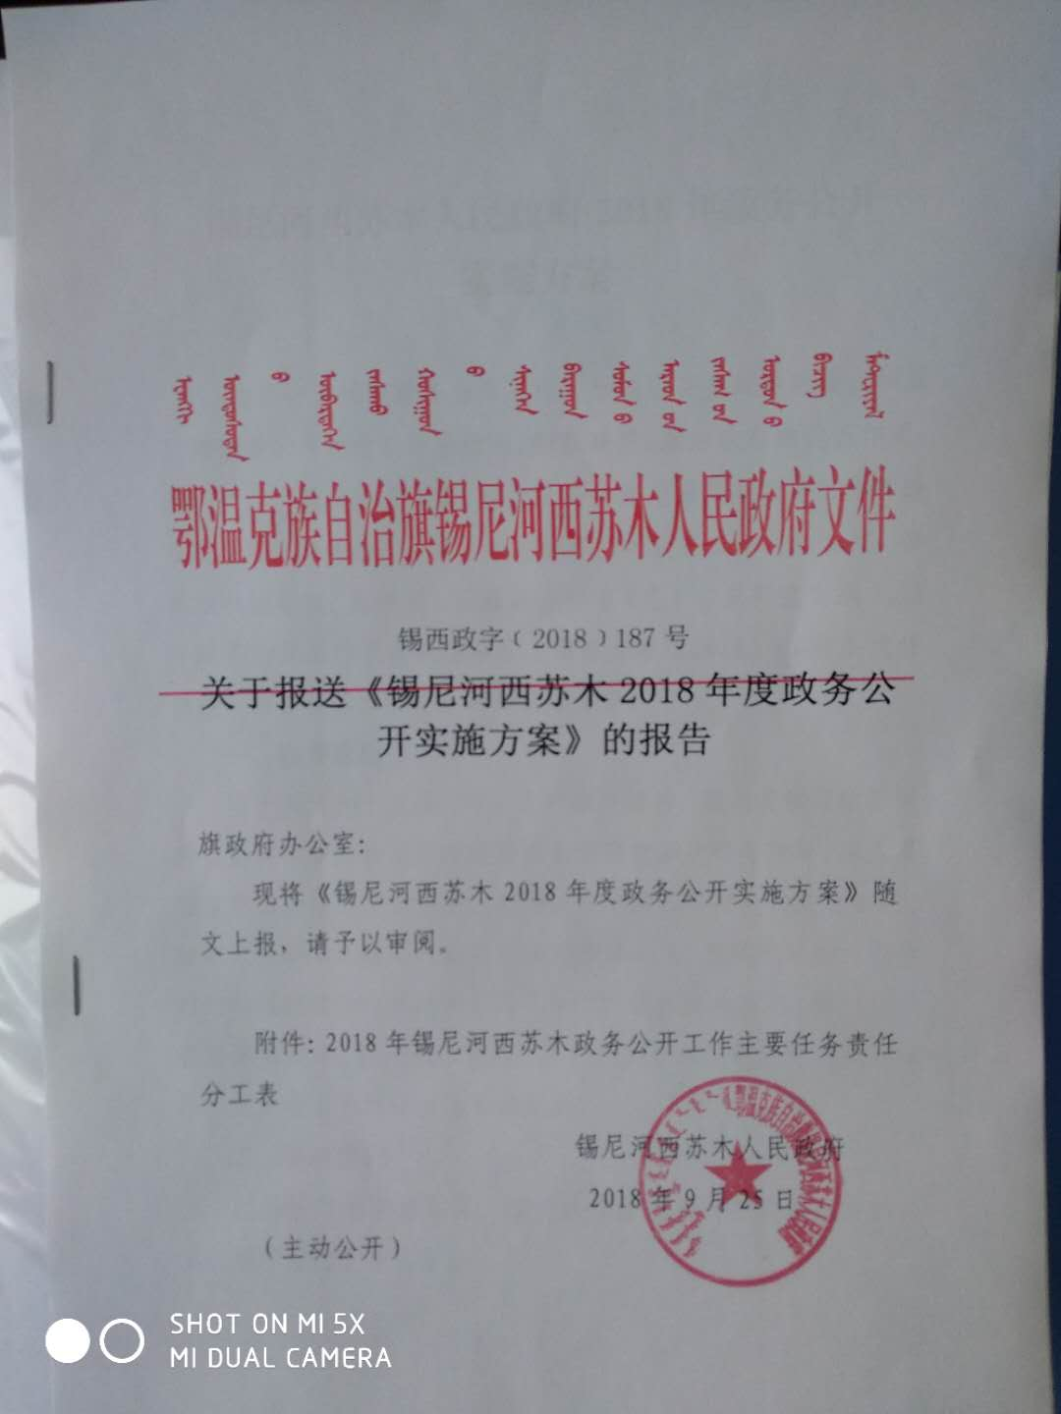
二是合理安排年度工作计划。将政务公开工作作为单位工作的基本制度，与业务工作同部署，并把政务公开作为我苏木目标管理考核的重要内容。不定期开展对政务公开推进过程中事项的督察，将公开事项落实到位。同时，要求产生政务信息职能机构各司其职，在法定时限内及时提供、发布自身经办所产生的各类信息。

(二)健全制度建设
一是健全主动公开制度。对应当让社会公众广泛知晓或参与的事项，按照规定的程序，做到及时、主动地公开。
二是健全依申请公开制度。规范依申请公开目录和依申请公开流程，拓宽依申请公开渠道，方便群众申请查阅公开信息，确保公开规范、有序、真实、全面。
三是健全保密审查制度。我苏木信息公开的保密审查工作贯彻“既保证政府信息及时有效公开，又确保受国家法律保护的秘密信息安全”的方针，遵循“未经保密审查的信息不得公开、未经解密并准予公开的信息不得公开、公开与保密界限不清的信息不得公开”的原则，确保责任明确，无泄密事件出现。
四是健全重大决策公开制度。增强公共政策制定透明度和公众参与度。凡是涉及群众切身利益的重要改革方案、重大政策措施、重点工程项目，在决策前均要做到广泛征求群众意见。同时，进一步完善重大行政决策程序规则，把公众参与、专家论证、风险评估、合法性审查和集体讨论决定作为必经程序。
五是健全政府信息及时发布制度。完善公开机制，做到及时发布社会广泛关注、事关群众切身利益的政府信息，注重加大公共领域的办事公开和抓好乡镇政务公开工作，让老百姓心中有一本明白账。
六是健全新闻发布会制度。抓好重大突发事件和群众关注热点问题的公开，重点抓好重大突出事件和热点问题的信息公开，客观公布事件进展，及时回应社会关切，牢固掌握话语主动权。
七是健全考核制度。将政务公开纳入年度目标考核、党风廉政建设责任制考核和民主评议范围，并将考核结果作为干部考核的依据。
(三)规范信息发布
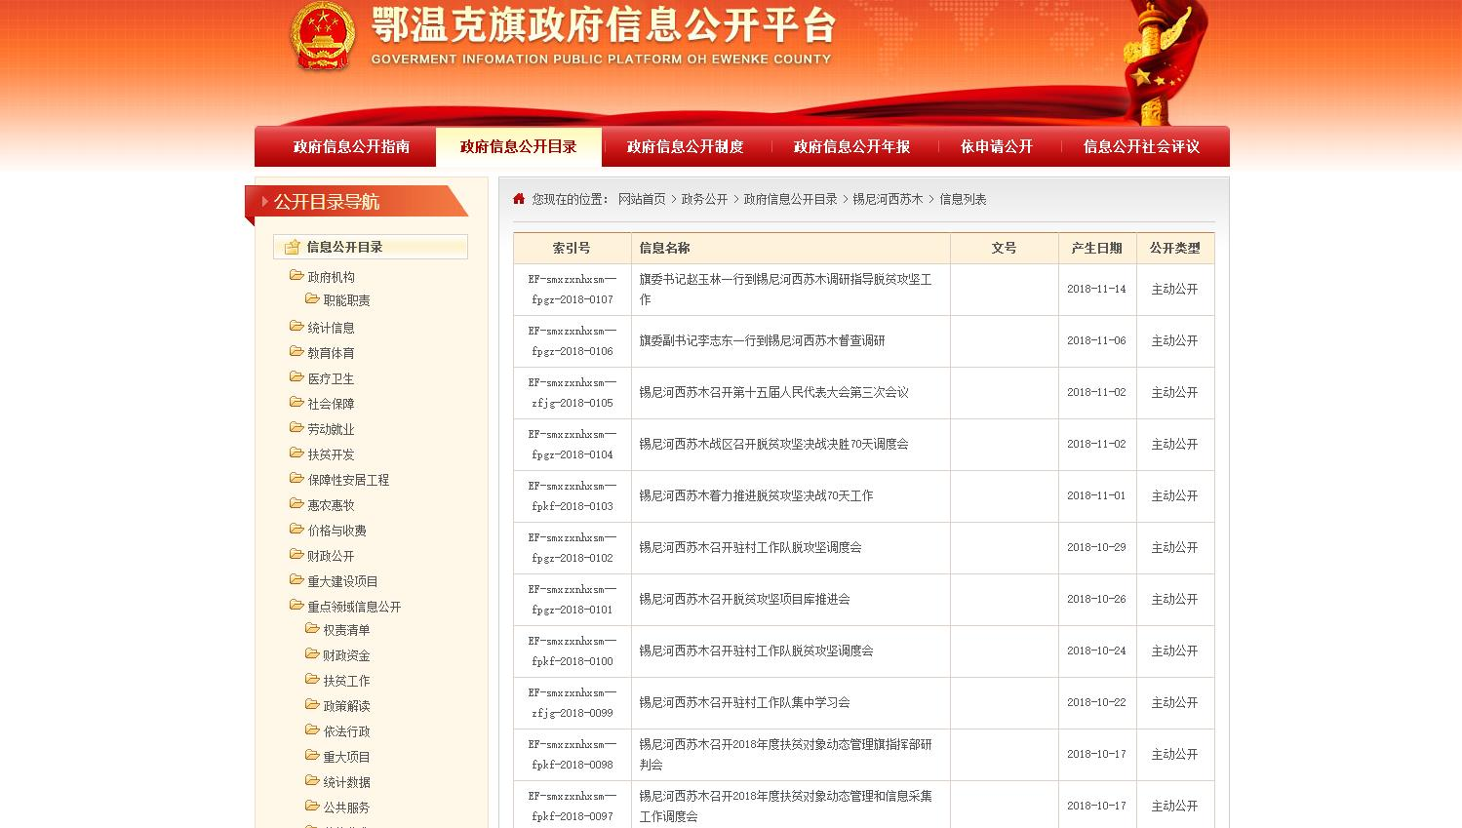

一是严格做好信息公开时的主题分类工作，提高规范性文件获取的便利性，并尽量在公布内容概述的同时，添加附件，以供下载。
二是在公开内容上，按照旗政府的要求，在公开基本内容的基础上，重点公开与群众切身利益密切相关的国家、自治区、市、旗的规范性文件和政策解读，以及群众最关心、社会最敏感、反映最强烈的热点问题。
三是严格运行保密审查机制，确保发生泄密或因舆情风险评估不到位而引发损害国家利益、社会稳定的情形出现。
四是积极开展政务公开微信公众号推广工作，方便群众及时了解政务信息动态。
三、主动公开政府信息的情况
加强信息发布平台建设，建立健全平台工作建设。我苏木政府信息公开主要采用网络、微信公众平台等形式发布，在旗政府网站发布公开信息，公布了政府政务公开咨询电话，方便群众咨询。截至目前，我苏木主动公开政府信息数164条；召开党政联席会议，集体决策“三重一大”事项10余次，依法依规公开决策信息，广泛接受社会监督。
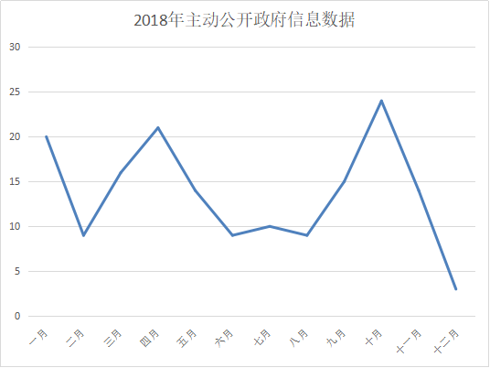

四、政府信息依申请公开办理情况
2018年度我苏木没有接到群众主动要求公开政府信息的申请。目前尚无发现应主动公开政府信息而未予公开的情况。
五、依申请信息公开收费情况
2018年度，我苏木政府信息公开没有收费。
六、复议、诉讼和申诉情况
我苏木2018年度，未发生针对本单位有关政府信息公开事务的行政复议案、行政诉讼案和有关的申诉案。
- 存在的问题及整改措施
总体上看，我苏木政务公开工作内容不断丰富、形式更加多样、管理进一步规范，取得了一定成绩。但与上级要求和社会公众期待仍有一定差距。主要表现为：政务信息化水平有待提升、个别部门重视程度不够、认识不到位，人员配备不足，工作基础仍然薄弱，信息公开内容不够全面、规范。
今年以来，我苏木政府信息公开工作取得了新的进展，但与上级的要求和公众的需求还存在一些差距，主要体现在：一是
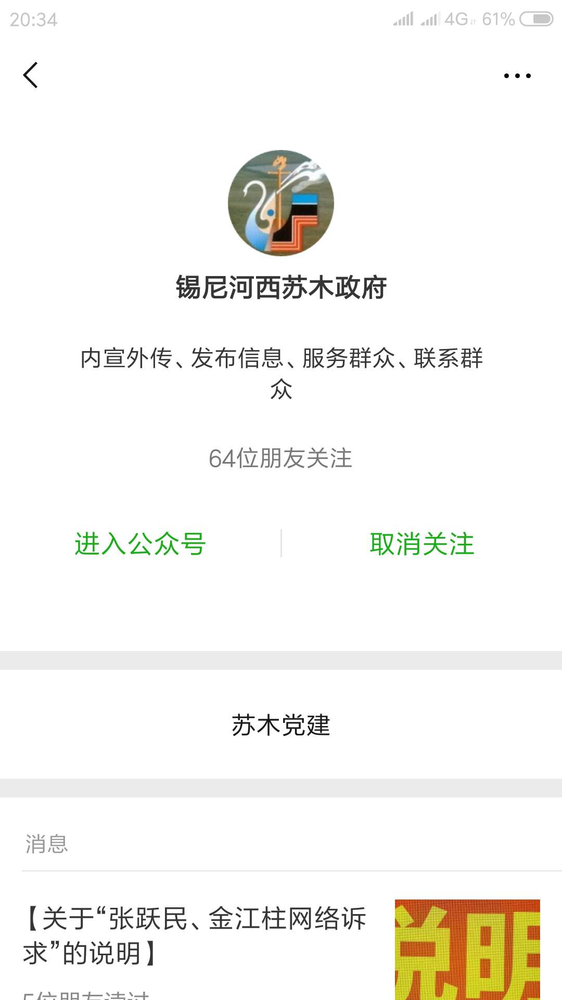
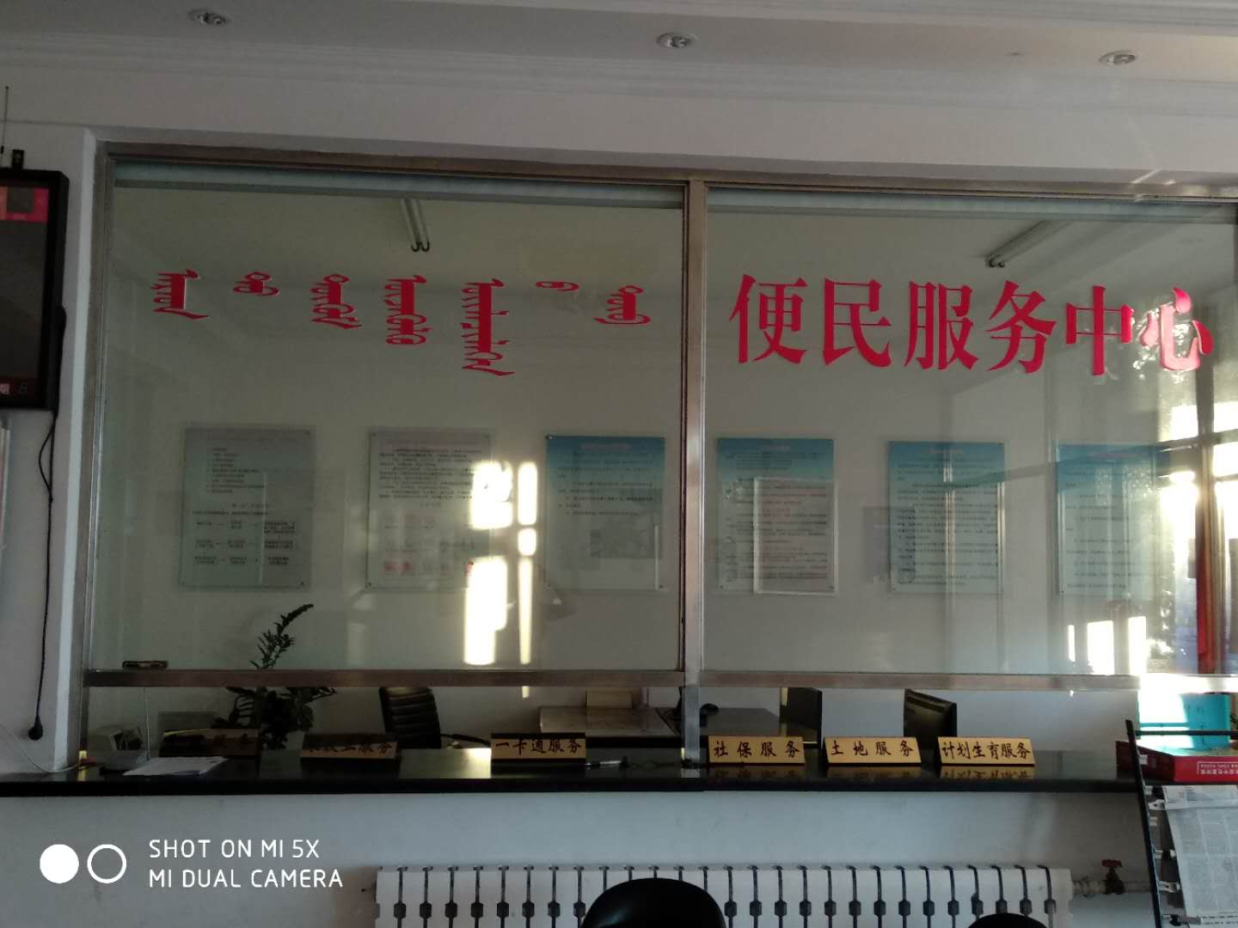

一是继续充实公开内容。进一步做好公开和不予公开两类政府信息的界定，完善主动公开的政府信息目录，逐步编制依申请公开的政府信息目录，加强对公众关注度高的政府热点信息的梳理。
二是精简文件。减少不必要的工作，以更好地把握政务公开和安全保密的平衡点。
三是继续完善长效工作机制。在目前政府信息公开工作基础上，不断总结经验，逐步完善信息公开审查、发布制度，确保政府信息公开工作制度化、规范化发展，做到深入、持续、高效地开展政府信息公开工作。
四是加大培训力度。加大对政府信息公开制度的宣传以及对政府信息公开工作的培训力度，让工作人员熟悉政务公开各项规章制度、工作流程和重要性。
八、下一步工作安排
（一）强化领导，确保政务公开工作落到实处
政务公开工作与群众切身利益息息相关，我苏木党委、政府切实承担起实施政务公开工作的主体责任。政务公开领导小组成员分工明确，各司其职，各负其责，确保了此项工作的顺利开展。
（二）加大宣传力度，加强对政务公开的思想认识
明确要求政务公开必须做到尽快、及时，常年公开、定期公开与随时公开相结合，事前公开与事后公开相结合，对已公开的内容还要注意随时更新。
（三）强化监督，不断深化政务公开
建立和完善信息公开审查制度，确保政府信息公开工作制度化、规范化发展，把政务公开工作真正的落到实处。
（四）拓宽公开渠道，加大政务公开力度
通过网络、新闻媒体、为民服务中心、电子显示屏、政务公开栏、办事指南、明白卡、征求意见座谈会等形式公开、传播和发布政务信息，让群众方便快捷的了解政府信息，让政民充分利用信息公开平台开展互动。

锡尼河西苏木人民政府
2018年12月13日

